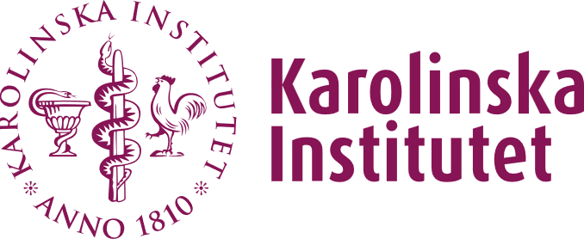
Uppgift 1 – Hur jobbar vi?
Syfte med uppgiften: Att få en gemensam bild av nuläget gällande verksamhetens förebyggande arbetsmiljöarbetet som ni kan utgå ifrån i det fortsatta arbetet.
Förberedelse: Samla arbetsgruppen och boka tid för att gå igenom uppgift 1.
Tidsåtgång: 45 minuter.

Moment:
1. Gå igenom riktlinjens rekommendation om arbetsmiljödokument (s. 22–23). Riktlinjen finns tillgänglig här: www.av.se/arbetsmiljoarbete-och-inspektioner/publikationer/riktlinjer-for-foretagshalsovarden/riktlinjer-for-psykisk-halsa-pa-arbetsplatsen/
2. Diskutera i gruppen
- Finns det skriftliga arbetsmiljödokument inom verksamheten för att hantera/förebygga organisatoriska och sociala risker?
  - Om ja, fortsätt till att diskutera om dessa arbetsmiljödokument är aktuella.
  - Om nej, försätt att diskutera varför det inte finns skriftliga arbetsmiljödokument, vilka dokument som skulle behövas skapas, och vad den bör innehålla. När ni har diskuterat klart fortsätt med uppgift 2: Att skapa SMARTA-mål.
- Är dessa befintliga arbetsmiljödokument aktuella?
  - Om ja, fortsätt till att se om dessa dokument är i linje med vad som rekommenderas i Riktlinjer för psykisk hälsa på arbetsplatsen (s. 22–23).
  - Om nej, försätt att diskutera vad som skulle behövas uppdateras, vad dokumentet bör innehållas och vad som skulle behövas ändras. När ni har diskuterat klart fortsätt med uppgift 2: Att skapa SMARTA-mål.

- Är arbetsmiljödokument i linje med vad som rekommenderas i Riktlinjer för psykisk hälsa på arbetsplatsen (s. 22–23).
  - Om ja, fortsätt med uppgift 2: Att skapa SMARTA-mål.

  - Om nej, försätt att diskutera varför dessa inte är i linje med vad som rekommenderas, vad dokumentet bör innehållas och vad som skulle behövas ändras. När ni har diskuterat klart fortsätt med uppgift 2: Att skapa SMARTA-mål.

3. Dokumentera vad ni kommit fram till nedan.
Rekommendation 1: arbetsmiljödokument
Finns det skriftliga arbetsmiljödokument inom verksamheten för att hantera/förebygga organisatoriska och sociala risker?
Är dessa arbetsmiljödokument aktuella?
Är dokumentet i linje med vad som rekommenderas i Riktlinjer för psykisk hälsa på arbetsplatsen (s. 22–23).
…………………………………………………………………………………………………………………………………………………………………………………………………………………………………………………………………………………………………………………………………………………………………………………………………………………………………………………………………………………………………………………………………………………………………………………………………………………………………………………………………………………………………………………………………………………………………………………………………………………………………………………………………………………………………………………………………………………………………………………………………………………………………………………………………………………………………………………………………………………………………………………………………………………………………………………………………………………………………………………………………………………………………………………………………………………………………………………………………………………………………………………………………………………………………………………………………………………………………………………………………………………………………………………………………………………………………………………………………………………………………………………………………………………………………………………………………………………………………………………………………………………………………………………………………………………………………………………………………………………………………………………………………………………………………………………………………………………………………………………………………………………………………………………………………………………………………………………………………………………………………………………………………………………………………………………

